31/01/2024

SeatSwift – Cahier de conception

Développement d’application ESP

Michael Tremblay

Cégep de chicoutimi

Table des matières

Cahier de conception 2

Rappel 2

Rappel du besoin 2

Solution retenue 2

Modélisation 6

Diagramme de cas d’utilisation 6

Différents Scénarios d’utilisation 8

Diagrammes de séquences 10

Diagramme de classes 12

Diagramme de base de données 13

Maquettes 14

Application de gestion 14

Guichet autonome 20

Plan de tests 26

Tests fontionnels Application de gestion 26

Tests fontionnels Guichet autonome 27

Tests unitaires 27

Calendrier des échéanciers pour la conception 28

# Cahier de conception

## Rappel

### Rappel du besoin

L'application de gestion permettra la configuration de la salle de spectacle, la gestion des événements et la production de rapports détaillés. Elle inclura un système de cotation des sièges pour offrir les meilleurs billets disponibles. Les rapports couvriront les ventes et transactions.

Le guichet autonome, devra être une interface tactile intuitive, elle permettra aux clients d'acheter des billets, de sélectionner des événements, des dates, et de choisir des sièges. Un profil client pourra être créé pour faciliter les achats futurs. Le système ne traite pas directement les paiements, cependant, il contiendra un formulaire de saisie des informations de paiement pour simuler cette étape.

### Solution retenue

La solution recommandée est celle modulaire avec deux applications distinctes, développées en utilisant la "Option de Développement Propre avec Logiciels Non Open Source".

#### Fonctionalités de la solution

##### Logiciel de gestion

1. Gestion de la salle :
   1. Sièges (Normal et mobilité réduite)
   2. Sections
   3. Rangées
   4. Si un élément est retiré, on veut quand même garder l’historique
   5. Autre :
2. Gestion des évènements :
   1. Nom de l’évènement
   2. Artiste ou troupe de l’évènement
   3. Image de l’évènement
   4. Type d’évènement : Humour, chant, etc.
   5. Nombre de place
   6. Date et heure de l’évènement (Plusieurs date ou heure pour un même évènement.)
   7. Description de l’élément
   8. Salle pour l’évènement
   9. Nombre de billet maximum par client
   10. Prix de base pour un billet et multiplicateur selon les sections
   11. Autre :
3. Gestion des employés :
   1. Nom
   2. Prénom
   3. Numéro d’employé
   4. Mot de passe
   5. Rôle
   6. Numéro de téléphone
   7. Adresse courriel
   8. Reconnexion après chaque ouverture
   9. Autre :
4. Cotation des sièges
5. Rapport de vente
6. Rapport de transaction
7. Exportation des rapports en PDF (Possibilité d’Excel si trop complexe.)

##### Guichet autonome 4:3

1. Création d’un compte client
   1. Nom
   2. Prénom
   3. Adresse courriel
   4. Mot de passe
   5. Ajouter des champs optionnels comme la ville ou l’âge par exemple
   6. Autre :
2. Connexion à l’ouverture du guichet
3. Déconnexion à la fermeture ou après X seconde d’inactivité
4. Achat de billet
   1. Sélection du spectacle, sélection de la date, nombre de billet.
   2. Autre :
5. Sélection des sièges (Siège pour personne à mobilité réduite inclus)
   1. Meilleurs sièges automatique dû à certain filtre
   2. Possibilité de changer les critères de sélection automatique
   3. Autre :
6. Avertissement si le nombre de place adjacente ne sont pas suffisantes
7. Bannière « complet » sur image du spectacle si celui-ci est complet
8. Validation de la carte de crédit
9. Processus d’achat
   1. Sélection du spectacle, de la date et du nombre de billet
   2. Sélection des places
   3. Possibilité d’ajouter au panier
   4. Validation des achats
   5. Paiement
   6. Remerciement et possibilité d’effectuer d’autre achat ou déconnexion
   7. Autre :
10. Envoie de la facture et du billet par courriel au client
    1. Le billet sera un Code QR

##### Ajout supplémentaire possible

1. Sélection manuelle des sièges
2. Possibilité d’ajouter des configurations de salle
3. Autre :

#### Raisonnement de la Recommandation

La Solution 2, avec des applications séparées pour la billetterie et la gestion des événements, est privilégiée pour plusieurs raisons, renforcées par l'approche de développement propre avec des logiciels non open source :

**Flexibilité :** Le développement distinct offre la possibilité d'adapter et de mettre à jour chaque application de manière indépendante, assurant ainsi une évolution spécifique selon les besoins.

**Mises à Jour Simplifiées :** Avec deux systèmes séparés, les mises à jour peuvent être effectuées individuellement, évitant les interférences entre les fonctionnalités de billetterie et de gestion des événements.

**Spécialisation :** Chaque application peut être finement optimisée pour ses fonctions spécifiques, améliorant ainsi l'efficacité et l'expérience utilisateur.

**Concentration sur l'Interface Utilisateur pour la Billetterie :** Cette séparation permet un focus particulier sur l'interface tactile de la billetterie, la rendant intuitive et agréable pour les utilisateurs.

**Évolutivité :** L'approche modulaire facilite l'adaptation ou l'extension d'une application en fonction de l'évolution des besoins ou des nouvelles technologies, sans impacter l'autre application.

**Sécurité et Contrôle :** En utilisant des logiciels non open source pour le développement, nous bénéficions d'une sécurité renforcée et d'un contrôle total sur les fonctionnalités et l'intégration des systèmes.

**Intégration sur Mesure :** Le développement propre avec des logiciels non open source permet une intégration plus précise avec d'autres systèmes et outils commerciaux, offrant une solution complète et cohérente.

Choisir de développer deux applications séparées avec une approche de logiciels non open source apporte flexibilité, spécialisation, et sécurité, tout en offrant de meilleures possibilités d'évolution pour répondre aux besoins du Théâtre CChic. Bien que le développement de deux applications distinctes puisse sembler plus complexe, cette stratégie simplifie en réalité la gestion des différentes interfaces (Client et Admin), tout en assurant une séparation claire et sécurisée entre elles.

## Modélisation

Puisque le projet requiert deux types d’utilisateurs distincts qui utiliseront le programme de façon différente, deux diagrammes ont donc été conçus : l’un pour l’application de gestion et l’autre pour la borne autonome.

### Diagramme de cas d’utilisation

#### Guichet autonome

Le diagramme de la figure 1 illustre l'ensemble des actions que l'utilisateur pourra effectuer en utilisant le guichet autonome. Les principaux états de l'application, sont : démarrage/arrêt, Sélection d’un spectacle, paiement, Consultation de l’historique.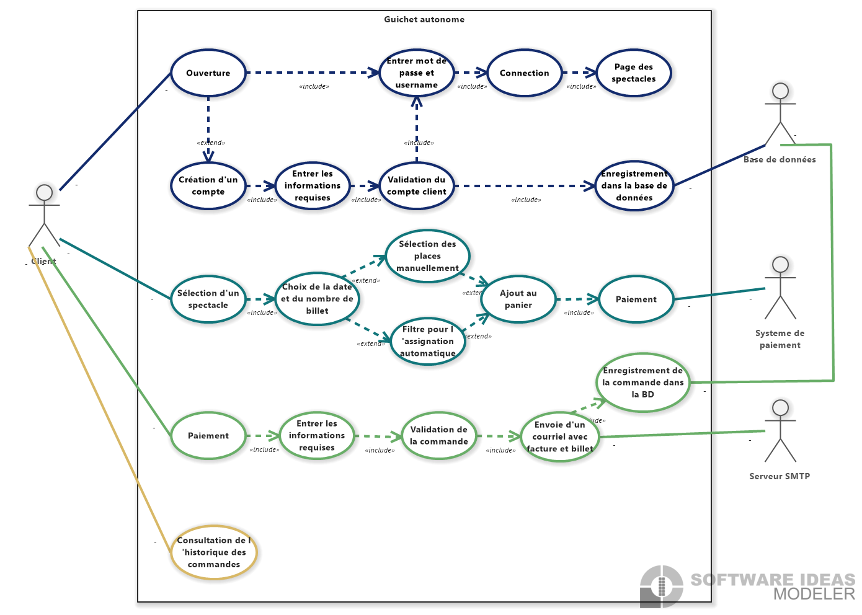

Figure 1 : Diagramme de cas d’utilisation pour le guichet autonome

#### Application de gestion

Le diagramme de la figure 1 illustre l'ensemble des actions que l'utilisateur pourra effectuer en utilisant l'application de gestion. L’idée d'adopter un code de couleurs a été retenue et sera appliquée à ce diagramme de cas d'utilisation. Celui-ci permettra de distinguer facilement les principaux états de l'application, à savoir : démarrage/arrêt, gestion des salles, gestion des spectacles, Gestion des employés, Visualisation des rapports et Visualisation en mode lecture seule.

Figure 2 : Diagramme de cas d’utilisation de l’application de gestion.

### Différents Scénarios d’utilisation

|  |
| --- |
| **Nom du cas** : Ouverture du guichet autonome  **But** : Accéder au spectacle disponible  **Acteur Principal** : Client  **Acteur(s) Secondaire(s)** : Base de données |
| **Séquencement**  Précondition(s)   * L’utilisateur de posséder au compte client pour accéder aux fonctionnalités du guichet autonome.   Séquence Nominale   1. Le client appuie sur l’écran avec un doigt pour retirer l’état de veille de l’ordinateur. 2. Une fenêtre contextuelle apparait demandant à l’utilisateur de se connecter. (Si le client n’a pas de compte voire séquence alternative #1) 3. Le client entre son mot de passe et son nom d’utilisateur. 4. Il appuie sur se connecter. 5. Le système vérifie si le compte existe dans la base de données. 6. Si le système valide le client, Il peut désormais accéder à la page des spectacles du guichet autonome. (Si le système ne valide pas, Voire séquence alternative #2)   Post-condition(s)   * L’utilisateur est connecté |
| **Séquences Alternatives et/ou Exceptions**  Séquence Alternative #1 – Le client n’a pas de compte.   1. **Le client appuie sur le bouton « Créer un compte ».** 2. **Une fenêtre contextuelle apparait lui demandant d’entrer les informations obligatoires et suggérant aussi des informations optionnelles.** 3. **À l’aide du clavier virtuelle, l’utilisateur entre les informations voulue.** 4. **Il valide la création de son compte.** 5. **Le nouveau compte est enregistré dans la base de données.** 6. Une fenêtre contextuelle apparait demandant à l’utilisateur de se connecter. (Continuer la séquence nominale)   Séquence Alternative #2 – L’utilisateur à commet une erreur en entrant son mot de passe ou son nom d’utilisateur.   1. **Un message d’erreur apparait pour avertir le client qu’il a commis une erreur.** 2. **Il peut entrer ses informations à nouveau.** (Continuer la séquence nominale) |

|  |
| --- |
| **Nom du cas** : Ajout d’un spectacle  **But** : Ajouter un nouveau spectacle disponible dans le système  **Acteur Principal** : Admin  **Acteur(s) Secondaire(s)** : Base de données |
| **Séquencement**  Précondition(s)   * L’utilisateur doit-être un administrateur pour ajouter un spectacle.   Séquence Nominale   1. L’administrateur accède à la page de gestion des spectacles. 2. Il sélectionne ajouter un spectacle. 3. Il entre les informations requises. 4. Il sélectionne une salle pour le spectacle. (Si le client n’a pas de compte voire séquence alternative #1) 5. L’administrateur confirme la création du spectacle. |
| **Séquences Alternatives et/ou Exceptions**  Séquence Alternative #1 – Aucune configuration de salle n’est disponible.   1. **L’utilisateur est redirigé vers la page de configuration de salle.** 2. **Il entre les informations requises.** 3. **L’utilisateur est redirigé vers la page de configuration du spectacle pour choisir une salle.** |

### Diagrammes de séquences

Figure 3 - Séquence d'ajout d'une entité par l’administrateur dans l’application de gestion Le diagramme de séquences suivant est une séquence basique d’ajout d’une entité au système. Elle fonctionnera pour la plupart des entités du système.

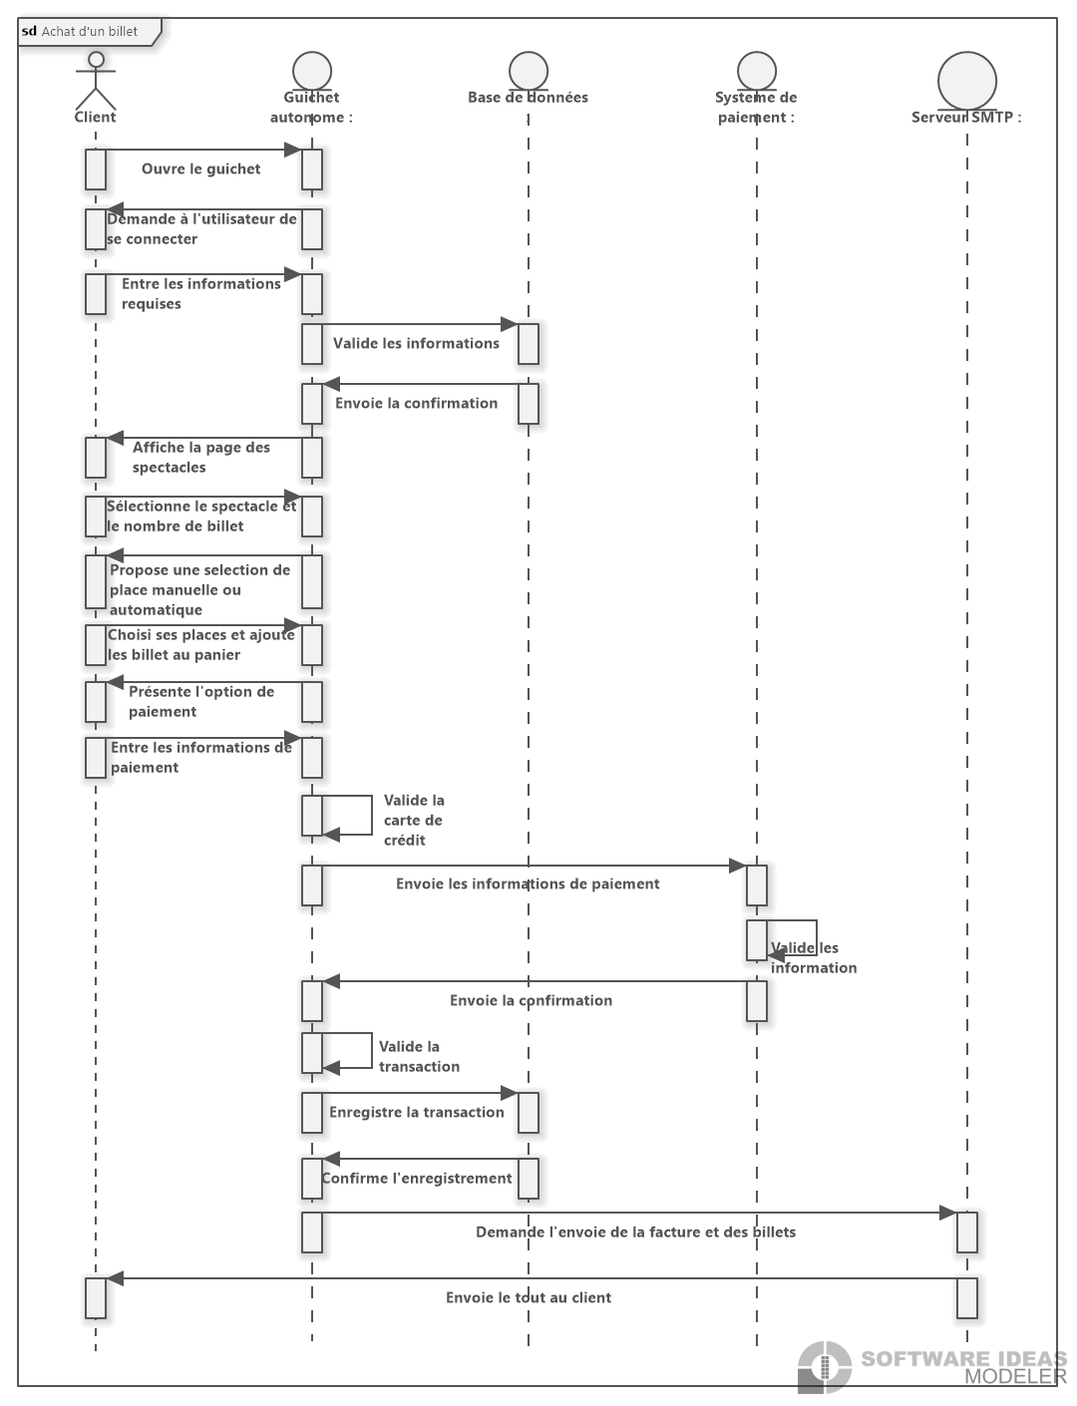

Figure 4 - Séquence d'achat de billet par un client. On peut voir l'envoie de courriel, la validation du système de paiement, etc.

### Diagramme de classes

### Diagramme de base de données

## Maquettes

### Application de gestion

Voici une représentation complète du fonctionnement des fenêtres de l’application de gestion. Une description de chaque fenêtre suivra.

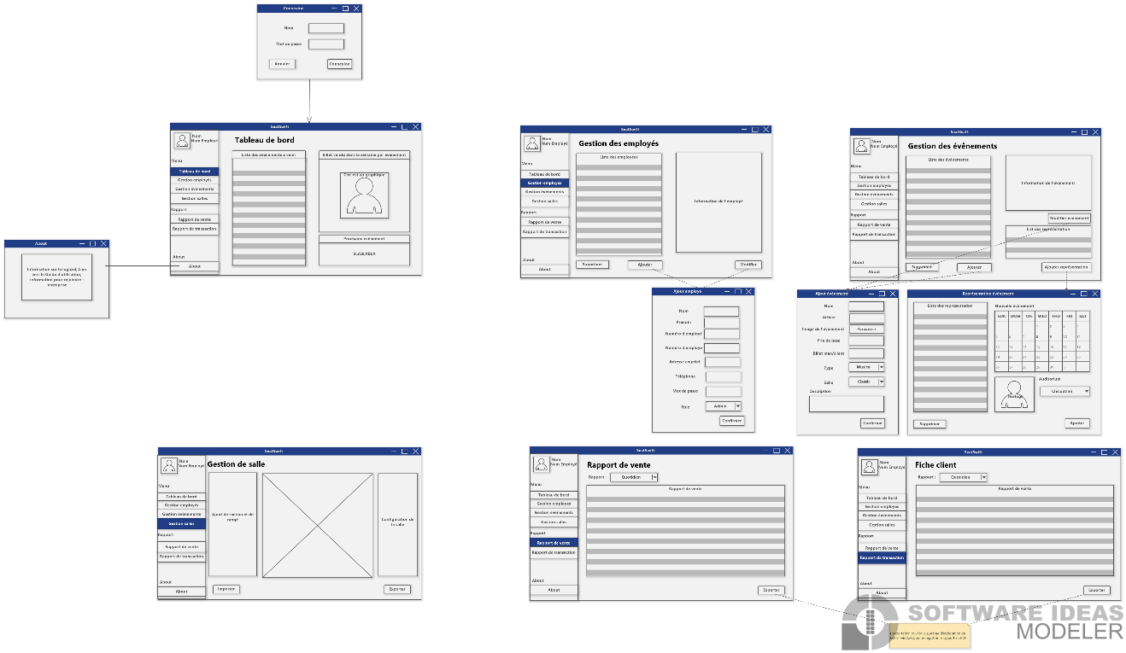

#### Fenêtre de connexion

La connexion s’effectuera à chaque ouverture de l’application. L’utilisateur n’aura qu’à entrer ses informations de connexion et si le tout est valide, il sera redirigé vers la page « tableau de bord ».

#### Fenêtre à propos

Cette fenêtre contiendra les informations pour rejoindre notre entreprise, un lien vers le guide d’utilisation et les informations sur le logiciel.

#### Page du tableau de bord

Cette page affichera des informations pertinentes sur les ventes, la popularité des évènements, etc.

#### Page de gestion des employés

Sur cette page, l’administrateur pourra ajouter, modifier ou supprimer un employé du système.

#### Fenêtre d’ajout d’employés

Dans cette fenêtre, l’administrateur pourra facilement ajouter un nouvel employé au système. La fenêtre d’ajout et de modification sont la même.

#### page de gestion d’évènements

Sur cette page, l’administrateur pourra ajouter, modifier, supprimer et ajouter des représentations à un évènement. Il lui sera aussi possible de voir les évènements dans le système.

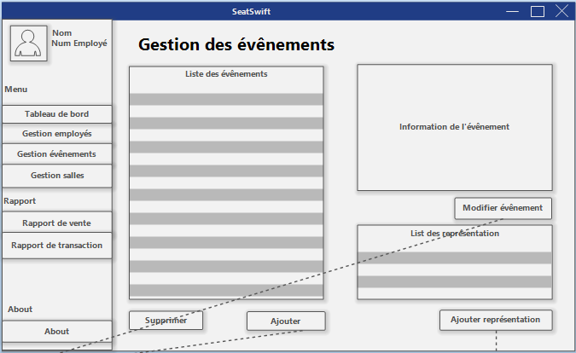

#### Fenêtre d’ajout d’évènements

Dans cette fenêtre, l’administrateur pourra facilement ajouter un nouvel évènement au système. La fenêtre d’ajout et de modification sont la même.

#### Fenêtre d’ajout de représentation

Dans cette fenêtre, l’administrateur pourra faire la gestion des représentations pour un évènement. Il pourra sélectionner la date, l’heure et la configuration de la salle et l’ajouter à la liste. Il lui sera aussi possible de supprimer une représentation.

#### Page de gestion de salle

Cette page permettra à l’administrateur de faire la gestion de la salle. Il pourra ainsi crée sa configuration en ajoutant des rangés, ou des sections complètes et exporter sa config dans un format JSON. Il lui sera aussi possible d’importer une configuration existante pour la modifier.

#### Pages de rapport

Les pages de rapport seront à l’identique, l’utilisateur pourra choisir un filtre quotidien ou mensuel et exporter le rapport en PDF.

### Guichet autonome

Voici une représentation complète du fonctionnement des page du guichet autonome. Une description de chaque page suivra.

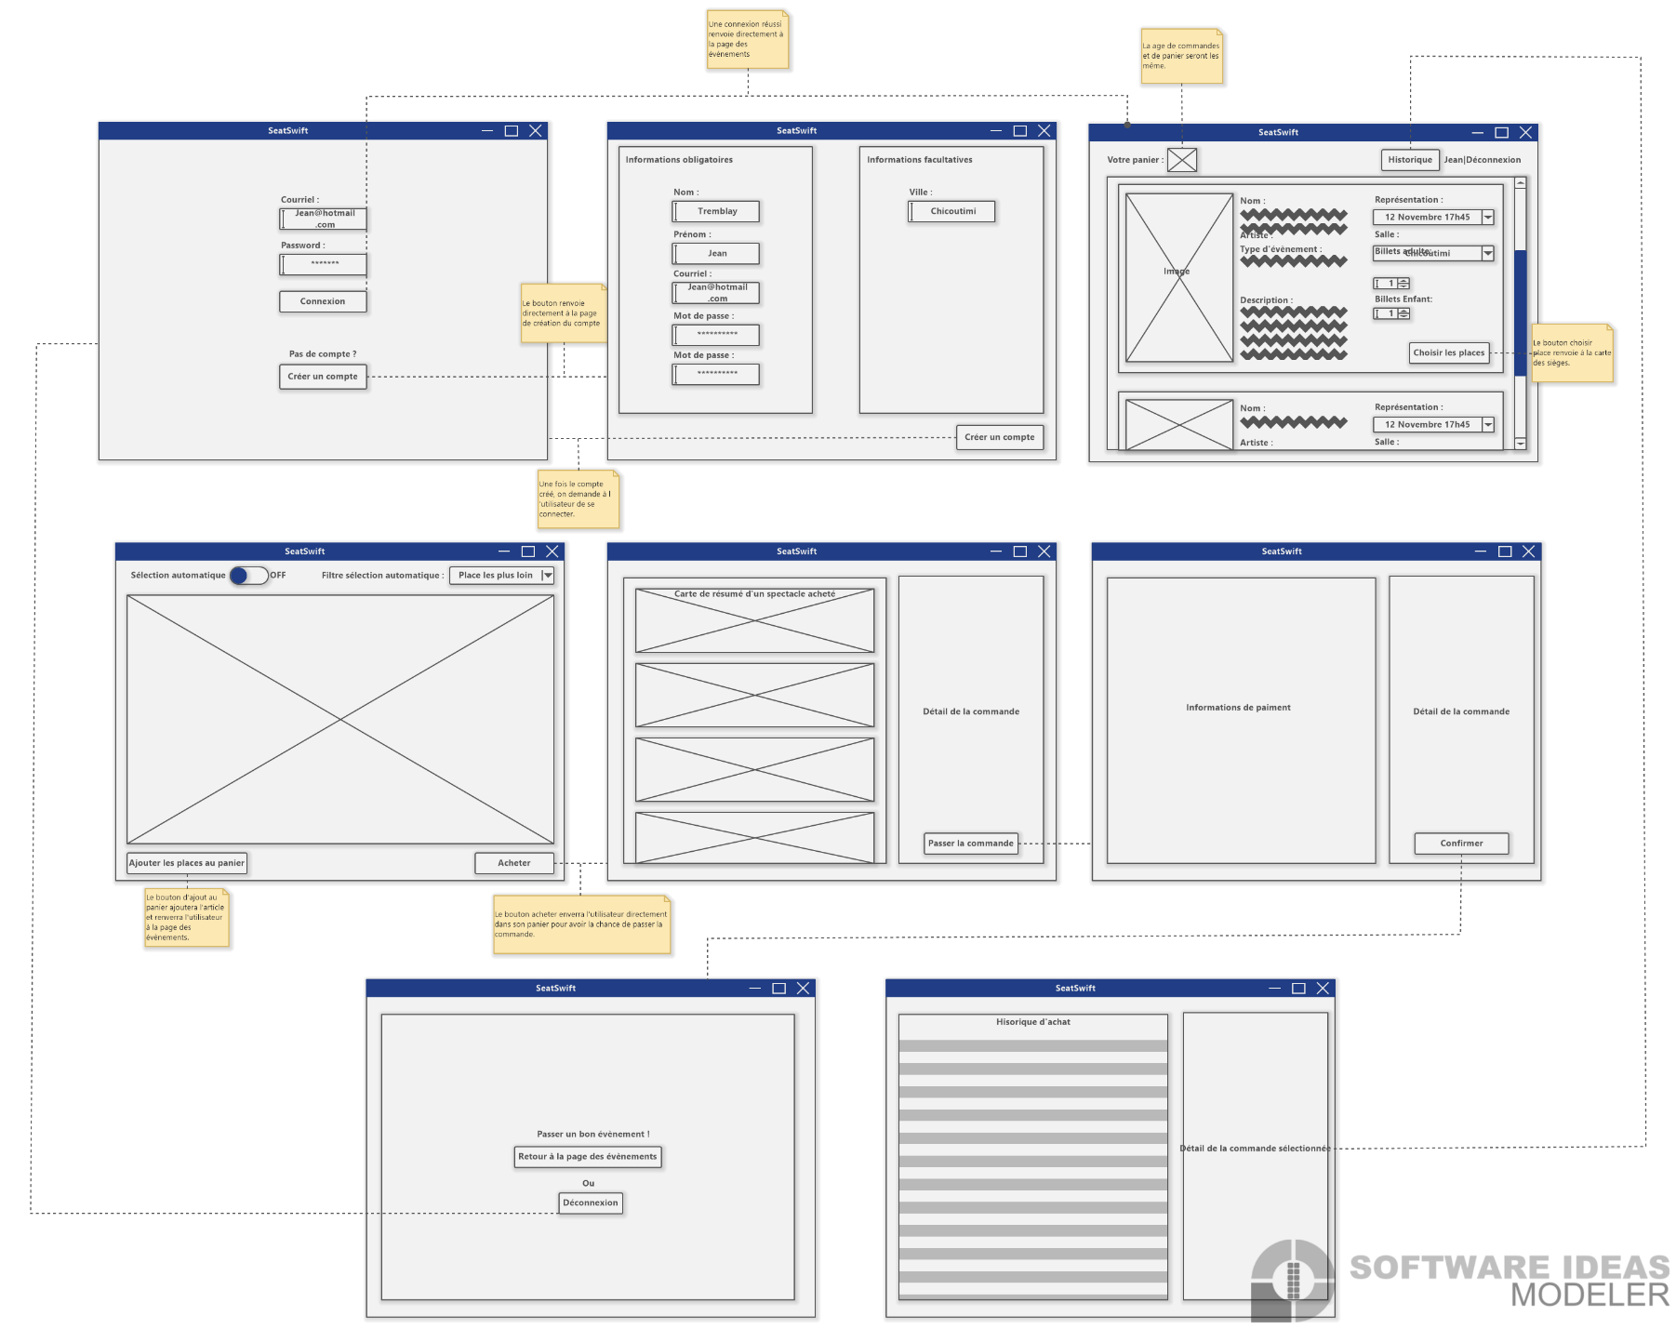

#### La page de connexion

Cette page permettra au client de se connecter ou de créer un compte. S’il se connecte directement, Il sera redirigé vers la page des évènements sinon, vers la page de création de compte.

#### La page de création de compte

Ici, l’utilisateur devra remplir un formulaire obligatoire et ajouter des informations facultatives. Une fois les champs obligatoires remplis, Il appuie sur le bouton créer un compte et il sera redirigé vers la page de connexion.

#### La page des évènements

Le client pourra se déconnecter à partir de cette page, accéder à son historique et à son panier. Il peut aussi sélectionner des billets pour un évènement dans la liste en choisissant la représentation, la salle, le nombre de billet enfant et adulte. Ensuite, Il appuie sur le bouton choisir place qui le redirigera vers la page de sélection de place.

#### La page de sélection de place

Ici, l’utilisateur pourra choisir entre un mode de sélection manuel ou automatique. S’il choisi manuelle, Il pourra sélectionner ses places lui-même. Sinon, Il pourra choisir un filtre qui sélectionnera automatique les places pour lui selon le filtre voulu.

#### La page du panier

L’utilisateur aura accès à tout ses achats passer durant sa connexion actuelle avec les détails de la commande complète.

#### La page d’achat

L’utilisateur pourra ici entrer ses informations de carte de crédit pour finaliser sa commande. Une fois entré, Il appuie sur le bouton confirmer et une validation s’effectue.

#### La page de remerciement

L’utilisateur sera remercié et aura la possibilité de se déconnecter ou d’être renvoyé sur la page des évènements. Une fois sur cette page, il sera déconnecté automatiquement après quelques secondes.

#### La page d’historique

Le client pourra observer une liste de tout ses achats effectués auprès du théâtre. Il aura aussi accès aux informations de ceux-ci.

## Plan de tests

### Tests fontionnels Application de gestion

|  |  |  |  |  |
| --- | --- | --- | --- | --- |
| # | Description | Précondition(s) | Scénario(s) | Résultats attendues |
| 1 | Connexion de l’utilisateur avec compte valide | L’utilisateur à un compte avec un mot de passe et courriel valide. | L’utilisateur tente de se connecter | La connexion au système s’effectue. |
| 2 | Connexion de l’utilisateur avec compte invalide. | L’utilisateur ne possède pas de compte ou se trompe dans son courriel et/ou son mot de passe. | L’utilisateur tente de se connecter. | Un message d’erreur s’affiche pour avertir d’une erreur ou d’un compte inexistant. |
| 3 | L’utilisateur tente d’ajouter une entité ayant le même nom qu’une entité existant. | L’entité existe. | L’utilisateur entre un nom d’entité qui existe déjà dans la base de données. | Un message d’erreur s’affiche pour avertir qu’une entité ayant le même nom existe. |
| 4 | L’utilisateur tente d’exporter un rapport vide. | L’utilisateur accède au rapport. | Il tente d’appuyer sur le bouton d’exportation de rapport. | Le bouton n’est pas accessible et il est donc impossible d’exporter celui-ci. |

### Tests fontionnels Guichet autonome

|  |  |  |  |  |
| --- | --- | --- | --- | --- |
| # | Description | Précondition(s) | Scénario(s) | Résultats attendues |
| 1 | Connexion du client avec compte valide | Le client à un compte avec un mot de passe et courriel valide. | L’utilisateur tente de se connecter | La connexion au système s’effectue. |
| 2 | Connexion du client avec compte invalide. | Le client ne possède pas de compte ou se trompe dans son courriel et/ou son mot de passe. | L’utilisateur tente de se connecter. | Un message d’erreur s’affiche pour avertir d’une erreur ou d’un compte inexistant. |
| 3 | L’utilisateur tente de créer un compte avec un courriel existant. | L’utilisateur a déjà un compte. | L’utilisateur crée un compte avec un courriel qui existe. | Un message d’erreur s’affiche pour avertir qu’un compte avec le même courriel existe déjà. |
| 4 | Un utilisateur tente d’ajouter un billet à sont panier mais le nombre de billet est insuffisant. | Il reste des billets pour un évènement mais pas suffisamment. | L’utilisateur tente d’appuyer sur la flèche pour faire monter le nombre de billet. | Le nombre de billet ne monte pas et un avertissement de billet insuffisant est envoyé au client. |
| 5 | Il ne reste pas assez de places adjacentes pour le nombre de billets du client. | Il reste de la place pour l’évènement. | Le client a sélectionné 4 billets mais il ne reste que 3 places adjacentes. | Le système notifie le client que le nombre de place adjacente n’est pas suffisant. |
| 6 | L’utilisateur passe à l’achat de ses billets mais entre un mauvais format de carte de crédit. | L’utilisateur à des items dans son panier. | Il entre un mauvais format de carte de crédit dans l’emplacement requis lors de son achat. | Le système notifie le client que sa carte de crédit est invalide. |

### Tests unitaires

Nous exécuterons des tests unitaires à chaque ouverture et chaque fermeture de notre programme. Cette méthode assure que chaque fonctionnalité est vérifiée en temps réel pendant le développement, permettant de détecter et de corriger immédiatement les anomalies.

# Calendrier des échéanciers pour la conception